**Diseño e implementación de un controlador de barra y bola integrado con algoritmo PID**

**Resumen:** El sistema de bola y viga se encuentra en la mayoría de los laboratorios de ingeniería de sistemas de control debido a su simplicidad y facilidad de construcción y control teóricamente. El sistema consiste en un motor conectado con una viga en el centro y una bola, que se coloca en la parte superior de la viga. El problema con este sistema se encuentra en el momento en que una señal de control eléctrico se aplica al motor, la viga puede inclinarse sobre su eje horizontal y la bola rodará en la parte superior de la viga. Por lo tanto, si el sistema no se puede controlar adecuadamente, la bola puede caer desde la viga. En este documento, el algoritmo del controlador PID basado en el microcontrolador Arduino, que depende de la señal de realimentación, se utiliza para controlar la posición de la bola mediante el sensor de posición del potenciómetro lineal. El programa de software MATLAB se ha utilizado para trazar la respuesta del sistema al observar la posición de la bola durante un período de tiempo predefinido. Los parámetros del controlador se ajustaron mediante el método de prueba y error, se probaron para diferentes puntos de seguimiento y para el rechazo de perturbaciones con el fin de obtener una buena característica del sistema.

**1. Introducción:**

El control de sistemas inestables es una tarea importante en la ingeniería de control. Dado que estos sistemas se consideran peligrosos si son inestables, estos sistemas solo pueden estudiarse en laboratorios. El sistema de bola y viga, también denominado "equilibrador de bola sobre viga", está básicamente relacionado con un problema real del sistema, como la estabilidad horizontal de un avión durante el aterrizaje o en un flujo de aire turbulento. La aplicación fundamental de este sistema se puede ver en muchas aplicaciones industriales, como el control preciso de la posición en líneas de montaje en algunas fábricas como las fábricas de purificación de agua. El sistema de bola y viga es muy fácil de entender, y se pueden estudiar muchas técnicas de control en este sistema para cubrir muchos métodos de diseño de control clásicos.

Este sistema es un sistema de control de retroalimentación común, debido principalmente a su simplicidad en la construcción y su uso en el aprendizaje para aplicar el control para estabilizar un sistema inestable. Este sistema es inestable y necesita ser estabilizado. Hay muchas características de usar el sistema de bola y viga. Una de estas características es que muestra cómo funciona el controlador y cómo reacciona ante una perturbación. Otra característica es que es barata y mecánicamente simple para la construcción. El sistema de bola y viga se puede clasificar en dos configuraciones. La primera configuración se muestra en la Figura 1, en este tipo la viga se soporta en el centro y gira contra su eje central. La mayoría de los sistemas de bola y viga utilizan este tipo de configuración. Este tipo de configuración se denomina normalmente como "Balanceador de bola y viga". Este tipo tiene la ventaja de la facilidad de construcción y la simplicidad del modelo matemático.

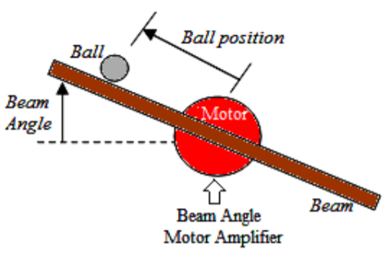

Figura 1. Viga apoyada en el centro.

La segunda configuración se muestra en la Figura 2, en este tipo, la viga está soportada por dos brazos de nivel en ambos lados. Uno de los brazos de nivel actuó como el pivote y el otro está acoplado al engranaje de salida del motor. La desventaja es que más consideración de las partes mecánicas, lo que agregará dificultades para derivar un modelo matemático. El sistema de bolas y vigas "Quanser" utiliza esta configuración para su producto comercial. La ventaja de este sistema es que se puede usar un motor relativamente pequeño debido a la existencia de una caja de engranajes [1].

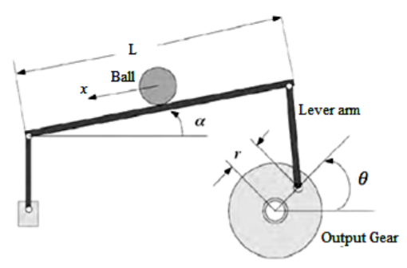

Figura 2. Viga apoyada en ambos lados.

Existen muchas estrategias y métodos de control para controlar la posición de la bola en el sistema de bola-viga, como la viga de equilibrio de la bola robótica [2], el control de la bola y el equilibrador de la viga utilizando el microcontrolador [3], la aplicación de un LabVIEW para el control en tiempo real. del sistema de bola y viga [4], diseño e implementación del sistema de bola y viga usando el controlador PID [5], diseño e implementación de un sistema de equilibrio de bola para el curso de teoría de control [6].

**2. Implementación del modelo**

Hay muchas condiciones que deben considerarse cuando se debe iniciar el diseño del modelo de equilibrador de bola y viga, como la longitud de la viga, el peso, el material y el tamaño de la bola que se utilizará. Además, una buena opción para los componentes es esencial para asegurarse de que el sistema funcione correctamente. Por lo tanto, el modelo del sistema se puede clasificar en dos partes; La parte mecánica y la parte eléctrica.

**2.1 La parte mecánica del sistema.**

La viga está hecha de madera y tiene una forma rectangular con una longitud de 50 cm, una anchura de 6 cm y una profundidad de 3.5 cm para formar el cuerpo de la viga y la trayectoria de la bola. El aluminio fue elegido por su ligereza. Para el sistema de bola y viga, se necesita una base para que el sistema sea estable, sujetando el actuador y también para evitar que el modelo vibre. La base está hecha de acero de hierro, debido a su material rígido y pesado. La parte superior de la base está diseñada adecuadamente para sujetar el actuador

**2.2 La parte eléctrica del sistema.**

La parte eléctrica consta de:

-Sensor de distancia.

-Servomotor DC.

-Arduino Mega.

En este documento se elige un potenciómetro de cable resistivo como sensor de posición que tiene una buena detección de distancia. El sensor de posición del cable resistivo es una varilla con 31 cm de largo que está enrollada con un cable resistivo. Un extremo del cable está conectado con una fuente de 5 voltios, y el otro está conectado a tierra. Esta barra está asociada con otra barra de acero inoxidable para hacer un riel para que la bola ruede sobre ella. Se necesita una bola de metal para conducir entre la varilla de alambre resistiva y la varilla de acero inoxidable. La varilla de acero inoxidable se conectará al microcontrolador para determinar la posición de la bola en función de su posición en el sensor.

Los servomotores son motores de corriente continua equipados con un mecanismo servo para un control preciso de la posición angular. Donde, los servomotores suelen tener un límite de rotación de 0 ° a 180 ° y solo requieren una señal PWM para comenzar a trabajar. La señal PWM depende de la lectura del sensor del sensor de posición resistivo. Cuando el sensor detecta la posición de la bola, el microcontrolador enviará una señal PWM al servomotor que, a su vez, girará a un cierto ángulo para hacer que la bola se mueva.

El microcontrolador Leonardo Arduino es una tarjeta electrónica que contiene el microcontrolador Atmega328, diseñado para aplicaciones de control electrónico. Arduino puede programarse utilizando Arduino C. Esta placa se usa en esta investigación debido a su hardware económico, un entorno de programación simple para principiantes y lo suficientemente flexible para usuarios avanzados. Con respecto a la bola, se utiliza una bola de metal con el fin de conducir entre el sensor de posición del cable resistivo y la varilla de acero inoxidable. Dado que la parte mecánica ha sido diseñada y se han seleccionado los componentes apropiados, el prototipo

El modelo del sistema se muestra en la Figura 3.

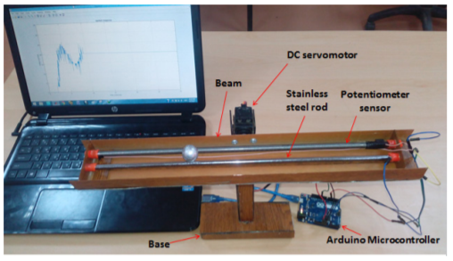

Figura 3. Modelo prototipo de balanceador de bola y viga.

La conexión del diagrama de cableado del circuito eléctrico del sistema de equilibrador de bola y viga se ilustra en la Figura 4, el sistema necesita dos suministros de 5 voltios al mismo tiempo, y el microcontrolador Arduino tiene solo un suministro de 5 voltios. De modo que, uno de los pines se usará como suministro al dar al microcontrolador un pedido para proporcionar una salida de 5 voltios de CC a través de ese pin.

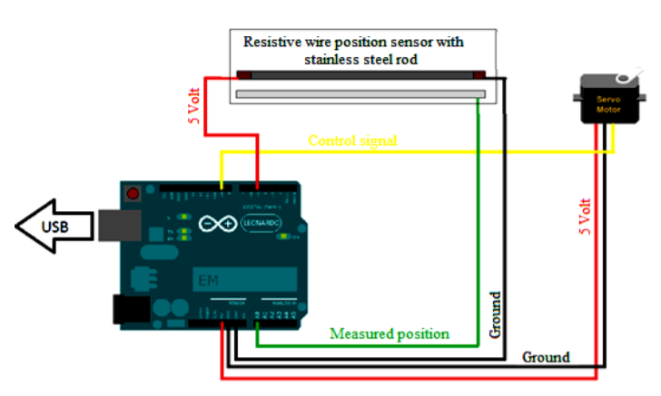

Figura 4. Conexión del circuito del sistema de bola y viga.

**3. Diseño del controlador PID**

El controlador PID es un algoritmo de control de realimentación industrial bien conocido, que puede diseñarse mediante métodos no basados en modelos [7]. La Figura 5 muestra el diagrama de bloques de este enfoque para controlar el sistema de bola y viga. En este sistema, se debe diseñar un algoritmo de controlador PID integrado para controlar la posición de la bola, que es el bucle externo del diagrama de bloques, al procesar la diferencia de error entre la posición de la bola deseada y la real. Mientras que el bucle interno es el bucle del servomotor de CC, que incluye su propio controlador para controlar el ángulo del motor procesando el error entre el ángulo deseado y el ángulo del motor medido por el potenciómetro giratorio. Dado que el motor está unido al haz, el ángulo del haz puede controlarse controlando el ángulo del motor. El subsistema de bola y viga, independiente del motor, es un sistema inestable; por lo tanto, las ganancias de control PID deben controlar y estabilizar el sistema.

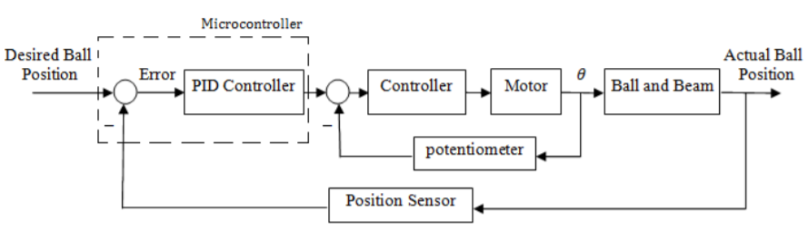

Figura 5. Diagrama de bloques del sistema de control PID de bola y viga.

La ecuación matemática del controlador PID se puede expresar de varias maneras, pero una fórmula general es:

$${PID}_{output}=kp*Error+ki*\int_{0}^{t}{Error}+k_{d}*\frac{d_{error}}{dt} (1)$$

Donde Kp, Ki y Kd, todos no negativos, indican los coeficientes de los términos proporcional, integral y derivado, respectivamente. El término proporcional se ocupa de los valores actuales del error. Por ejemplo, si el error es grande y positivo, la salida de control será proporcionalmente grande y positiva. El control proporcional solo siempre tendrá un error entre el punto de ajuste y el valor real, ya que requiere que el error genere la respuesta proporcional; así que, si no hay error, no hay respuesta. El término integral da cuenta de los valores pasados del error y los integra a lo largo del tiempo para producir el término Integral. Por ejemplo, si hay un error, la integral del error se acumulará con el tiempo. El término integral busca eliminar el error al contribuir con un efecto de control debido al valor acumulado histórico y presente del error. Cuando se elimina el error, el término integral deja de crecer.

El término derivado explica las posibles tendencias futuras del error, en función de su tasa de cambio actual. A veces se lo denomina "control anticipatorio", ya que busca efectivamente reducir el efecto del error al ejercer una influencia de control generada por la tasa de cambio de error. Cuanto más rápido sea el cambio, mayor será el efecto de control o amplificación.

La ecuación (1) que es el controlador PID de tiempo continuo se puede aproximar al controlador PID de tiempo discreto equivalente. Donde, el término Integral se aproxima en la suma de dos valores de error, el error presente y el error anterior. Además, el término derivado se reformula en la diferencia entre los errores mencionados.

$${PID}_{output}=kp*error+ki*\left(error+error previo\right)+kd*\left(Error-error previo\right) (2)$$

El controlador PID está diseñado para este sistema de equilibrador de bolas y vigas debido a la inestabilidad del sistema como un sistema de circuito abierto. Existen varios métodos de ajuste que se pueden usar para ajustar los parámetros del controlador PID Kp, Ki y Kd. En este documento, el método de ajuste que se ha utilizado es el método "Rastreo y error". Los valores se eligen debido a algunos cálculos matemáticos, que dependen de la programación del controlador PID. Para hacer estos cálculos, dos cosas en la programación deben ser conocidas. Lo primero es que el grado máximo de inclinación de la viga es de ± 15 °. Esto significa que la viga se inclinará un máximo de 15 ° hacia la izquierda o hacia la derecha. Lo segundo es que la entrada del servomotor es igual a la suma del ángulo del motor, que hará que el rayo sea horizontal con la salida del PID. En este proyecto, el ángulo horizontal del haz se establece en 86 °, y el error es igual a cero, el servomotor siempre se fijará en 86 °. Lo que indica que la salida PID es igual a cero. La figura 6 muestra los límites de rotación del haz.

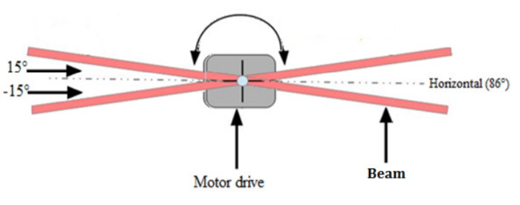

Figura 6. Límites de rotación de la viga.

Para elegir los parámetros Kp, Ki y Kd de los parámetros del controlador, suponga que el error aumentó de 5 cm a 6 cm. Esto significa que, el error presente es igual a 6 cm, y el error anterior es igual a 5 cm. También asuma que PID_Output es igual a 15 °. Sustituyendo estos valores en la ecuación (2).

$${PID}_{output}=kp*6+ki*\left(6+5\right)+kd*\left(6-5\right)=15$$

Deje que Ki sea 0.2, y por simplicidad, que Kp = Kd = K. Por lo tanto;

K = 1.8

De acuerdo con los cálculos anteriores, los valores de Kp = 1.8, Ki = 0.2 y Kd = 1.8 se utilizan como punto de partida para la sintonización del controlador PID.

**4. Pruebe el sistema diseñado y la modificación**

El sistema diseñado se prueba para garantizar que el controlador pueda estabilizar la posición de la bola en cualquier posición deseada. Si no lo está, repita el proceso hasta que se exceda el éxito mediante la modificación del programa. Durante la prueba del sistema de bola y viga, ha habido muchos problemas que deben resolverse. La primera es que el ángulo del servomotor era muy grande. La solución es usar engranajes para reducir el ángulo, pero el problema es que el servomotor es un dispositivo de estado sólido. Debido a esto, se ha realizado una modificación en el código de programa para ajustar el ángulo del haz en lugar de ajustar la marcha del motor como se muestra en la ecuación (3).

ServoOutput = ángulo horizontal + (PID_Output / 3) (3)

Cuando el ángulo horizontal es un ángulo de desplazamiento que hace que el haz sea horizontal, la biblioteca del servomotor del microcontrolador convertirá automáticamente el valor del ángulo deseado en el voltaje necesario para que el servomotor alcance ese ángulo. El factor (1/3) no tiene unidad, esto significa que no afecta a la unidad de PID_Output, que es un ángulo, por lo tanto, la ecuación está balanceada. El segundo problema es la fricción entre la pelota y la viga es muy pequeña. Cuando la viga se inclina desde la posición horizontal para colocar la bola en la posición deseada, la velocidad de la bola es demasiado alta, lo que significa que no hay fricción entre la bola y el cable resistivo para evitar que la bola ruede. Como resultado, el sistema no pudo estabilizar la bola en la posición deseada. La figura 7 muestra el primer intento de estabilizar el balón en la posición deseada de 14 cm.

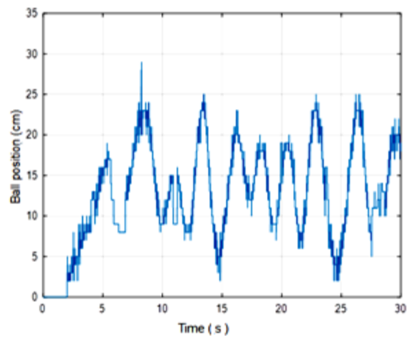

Figura 7. Respuesta de posición de la bola sin cubrir la bola con aluminio

En la Figura 7, se puede ver que el sistema no se puede estabilizar en el punto de ajuste deseado. A pesar de que, los parámetros del controlador se han ajustado utilizando el método de prueba y error. El sistema intentó estabilizar la bola en la posición deseada entre el tiempo de 10 s. y 13 s. Pero debido a la suavidad de la pelota, la pelota siguió rodando todo el tiempo. Para superar este problema, la solución aplicada es aumentar la fricción entre la bola y la viga envolviendo la bola con papel de aluminio.

**5. Resultados del sistema en tiempo real**

Esta sección muestra los resultados de un trazado en tiempo real del sistema de equilibrador de bola y viga, mediante el uso del controlador PID con el método de prueba y error. El software MATLAB se usa para trazar la respuesta de salida del sistema. El valor deseado de la posición de la bola en la viga se establece en 14 cm, este punto de ajuste se puede cambiar en cualquier posición deseada cambiándolo en el programa. Al sustituir los valores de los parámetros del controlador con Kp = 1.8, Ki = 0.2 y Kd = 1.8. La figura 8 muestra la respuesta de salida de la posición de la bola. Está claro que el sistema oscila alrededor del punto de ajuste, que es de 14 cm. En este caso, el sistema se considera marginalmente estable. Por lo tanto, estos valores de los parámetros del controlador no pueden estabilizar la bola en la posición deseada. Debido a este problema, se necesita un ajuste a los parámetros del controlador PID.

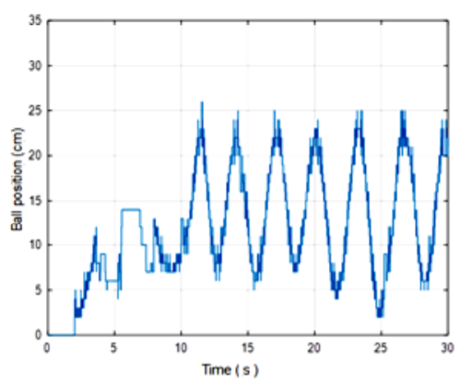

Figura 8. Respuesta de la posición de la bola con Kp = 1.8, Ki = 0.2, Kd = 1.8

Durante la prueba y el error, se ha observado que el parámetro de controlador más eficaz para la estabilidad del sistema es el término integral. Por lo tanto, el término integral se establece en cero (Ki = 0) para que el sistema sea estable, con los mismos valores de Kp y Kd. La Figura 9 muestra el trazado en tiempo real de la posición de la bola con Kp = 1.8, Ki = 0 y Kd = 1.8 El exterminio del término integral ayudó a estabilizar el sistema con un error de estado estable cero. Sin embargo, la respuesta transitoria tiene un alto rebasamiento, casi el 100%, con una alta oscilación, y el tiempo de establecimiento es de aproximadamente 18 s. Con el fin de mejorar el rebasamiento y el tiempo de establecimiento, los parámetros Kp y Kd del controlador deben reducirse.

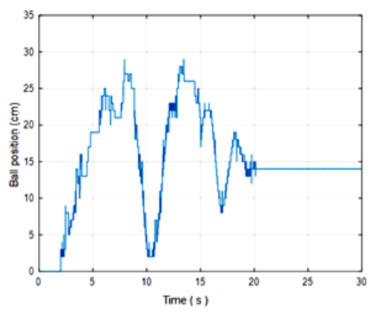

Figura 9. Respuesta de la posición de la bola con Kp = 1.8, Ki = 0, Kd = 1.8

Al reducir los valores del término proporcional y el término derivado a casi la mitad, los nuevos valores de los parámetros del controlador son Kp = 1, Ki = 0 y Kd = 0.75. La figura 10 muestra la respuesta de posición de la pelota. La reducción de los valores de los parámetros del controlador hizo que el sistema fuera relativamente más rápido con un tiempo de establecimiento de aproximadamente 16 s, y el error de estado estable sigue siendo cero.

Sin embargo, el rebasamiento sigue siendo un problema, ya que es casi un 100% de rebasamiento. El término proporcional aún debe reducirse para reducir el exceso. En contraste, el término derivado debe aumentarse para mejorar la respuesta transitoria.

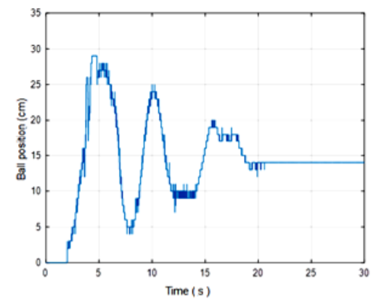

Figura 10. Respuesta de la posición de la bola con Kp = 1, Ki = 0, Kd = 0.75.

La Figura 11 muestra la respuesta de salida de la posición de la bola con los nuevos valores de Kp = 0.85, Ki = 0 y Kd = 1.1. Estos cambios hicieron que el sistema fuera mucho mejor en términos de rebasamiento, que se reduce aproximadamente en un 50%, y el tiempo de establecimiento, que es de aproximadamente 8 s.

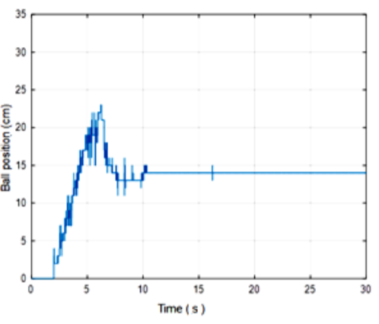

Figura 11. Respuesta de la posición de la bola con Kp = 0.85, Ki = 0, Kd = 1.1

Para probar la precisión del sistema, el punto de ajuste se ha cambiado a 10 cm y 20 cm, como se muestra en la Figura 12 y la Figura 13, respectivamente, con los mismos valores de los parámetros del controlador Kp = 0.85, Ki = 0 y Kd = 1.1.

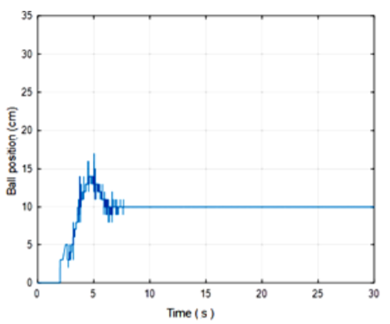

Figura 12. Respuesta de posición de la bola para el punto de ajuste 10 cm.

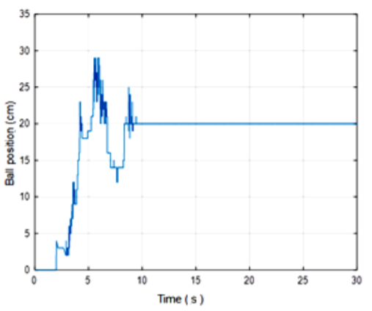

Figura 13. Respuesta de posición de la bola para el punto de ajuste 20 cm.

Para ambos casos, el error de estado estacionario es cero, el rebasamiento es muy cercano al 50%. La diferencia es que para el tiempo de asentamiento. Para el punto de ajuste de 10 cm, el tiempo de asentamiento es de aproximadamente 5,5 s. mientras que para el punto de ajuste de 20 cm el tiempo de sedimentación es de aproximadamente 8 s.

Una señal de perturbación es una señal de entrada no deseada que afecta a la señal de salida. La mayoría de los sistemas de control están sujetos a señales de perturbación no deseadas. Para el sistema equilibrador de bola y viga, la perturbación puede ser generada por vientos que afectan la viga de bola. Los sistemas de retroalimentación pueden reducirse efectivamente, el diagrama de bloques de dicho sistema sujeto a perturbaciones se muestra en la Figura 14.

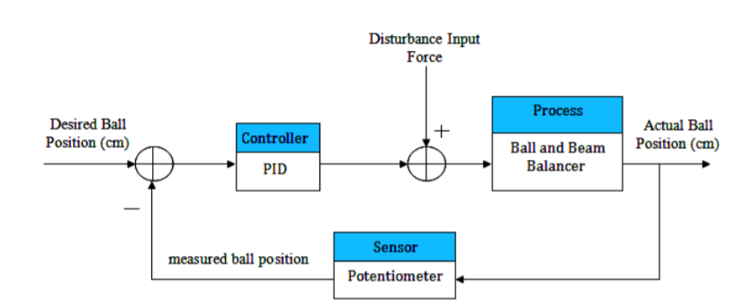

Figura 14. Diagrama de bloques del equilibrador de bolas y haces bajo efecto de perturbación.

Para mostrar la capacidad del controlador para el rechazo de perturbaciones que actúa sobre el sistema, se ha aplicado una fuerza sobre la bola, para hacerla rodar desde su posición deseada y ver si el sistema controlado puede devolver la bola a su posición deseada o no. Cuando la pelota en el deseado

Posición (14 cm) en la viga, se aplicaron dos fuerzas sobre la pelota en diferentes momentos como una perturbación externa. El gráfico en tiempo real de la posición de la bola bajo el efecto de estas fuerzas se muestra en la Figura 15.

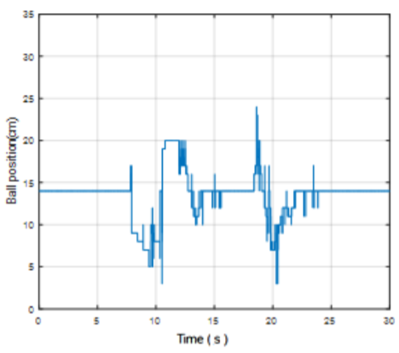

Figura 15. Gráfica en tiempo real para el sistema bajo efecto de perturbación.

A partir de la gráfica en tiempo real del sistema bajo el efecto de la perturbación, se puede ver que el sistema estaba bajo el efecto de la perturbación en dos momentos diferentes. La primera vez entre (8 s. Y 14 s.) Y la segunda vez que ocurre la perturbación entre (18 s. Y 24 s.). El controlador tiene la capacidad de estabilizar el sistema nuevamente y devolver la pelota a su posición deseada en pocos segundos. Por lo tanto, la perturbación ha sido rechazada.

**6. Conclusiones**

Este documento tiene cuatro objetivos logrados: un modelo de sistema de bola y viga en tiempo real desarrollado y completamente diseñado. Se ha diseñado un algoritmo de controlador PID del sistema de hardware que utiliza el lenguaje Arduino C, la respuesta de salida de la posición de la bola utilizando el software MATLAB. se ha obtenido y, finalmente, los parámetros del controlador se han ajustado a partir de los resultados experimentales.

Respecto a la pelota, se debe elegir correctamente. En primer lugar, la masa de la bola debe ser lo suficientemente liviana para mover el motor, y lo suficientemente pesada como para hacer que el peso del sensor de posición sea adecuado para obtener una buena lectura. En segundo lugar, la fricción de la bola es pequeña para permitir que la bola ruede, y grande para detener la bola mientras la viga está en posición horizontal. Las principales contribuciones de este proyecto son el algoritmo que se ha utilizado para iniciar los parámetros del controlador PID. Otra contribución fue ajustar el ángulo del haz que es la salida del servomotor en el código del programa como se propone en la ecuación (3), en lugar de ajustar la caja de engranajes del servomotor.

Al utilizar el método de ajuste de prueba y error y con la ayuda de la ecuación propuesta (2), los mejores valores de los parámetros del controlador PID son Kp = 0.85, Ki = 0 y Kd = 1.1 que dieron la mejor respuesta en términos de respuesta transitoria y respuesta en estado estacionario. Para los parámetros PID, el término integral causó que el sistema se oscilara; Debido al mecanismo del término integral en el controlador PID, que está agregando error al error anterior. Esto significa que cuando la bola alcanza la posición deseada, el ángulo del motor no está en la horizontal

posición, lo que hará que la bola ruede lejos del punto de ajuste. Por lo tanto, el término integral se canceló y el controlador propuesto se convirtió en dos términos controlador de PD en lugar de tres términos controlador PID. Además, la fuerza que acelera la bola a medida que rueda sobre la viga proviene del componente de la gravedad que actúa en paralelo a la viga. Como resultado, no hay necesidad de un término integral para el paso y la entrada de rampa debido a la dinámica del modelo.